Cộng hòa Quần đảo Marshall (MRI): Cần tiếp tục cảnh giác khi đi vào không gian kín

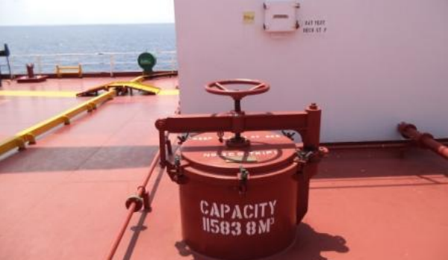
I
Tính từ năm 2020, đã xảy ra 7 vụ tai nạn khi đi vào không gian kín trên các tàu mang cờ RMI, khiến 11 người thiệt mạng. Do đó, Cơ quan quản lý Hàng hải của Cộng hòa Quần đảo Marshall (RMI) đã ban hành một khuyến cáo về an toàn hàng hải để nhắc nhở các nhà quản lý tàu về sự cần thiết phải tiếp tục cảnh giác khi đi vào không gian kín ở trên tàu và huấn luyện việc cứu nạn.
Một vụ tai nạn gần đây đang được điều tra khiến 3 thuyền viên thiệt mạng. Việc tiếp tục bị thiệt mạng do đi vào và cứu nạn trong không gian kín không đúng cách đóng vai trò như một lời nhắc nhở về những nguy hiểm đi liền với việc đi vào không gian kín trên ở tàu không đúng cách.
Những điểm tương đồng của các vụ tai nạn
Chính quyền hàng hải đã lưu ý một số điểm tương đồng giữa những vụ tai nạn khi đi vào không gian kín này, bao gồm:
- coi thường trắng trợn những rủi ro tồn tại trong các không gian kín;
- thiếu nhận thức về các mối nguy hiểm liên quan đến việc đi vào không gian kín mà không có biện pháp phòng ngừa thích hợp;
- không thông báo cho thuyền viên cấp cao về nhu cầu/ý định đi vào không gian kín;
- Quyền dừng công việc không được thực hiện đúng đắn ở trên tàu; Và
- nhân viên ở trên bờ đi vào không gian kín mà không thông báo trước và không có sự cho phép hoặc hỗ trợ của thuyền viên trên tàu.
Do đó, Chính quyền hàng hải đặc biệt khuyến nghị người quản lý tàu cần rà soát và sửa đổi, nếu cần, các quy trình đi vào không gian kín của mình để đảm bảo chúng tuân thủ các quy định.
Chính quyền hàng hải đặc biệt khuyến nghị người quản lý tàu rà soát lại các quy trình hiện có và nếu cần thì cập nhật chúng, đồng thời xem xét đến:
- sự nguy hiểm khi đi vào một không gian kín;
- mỗi lần vào một không gian kín, mà không phải để cứu nạn trong không gian kín, đều phải có giấy cho phép vào không gian kín;
- thiết lập một hang rào vật lý bằng cách kiểm soát việc tiếp cận để ngăn ngừa việc xâm nhập trái phép vào một không gian kín;
- xem xét và, nếu cần, sửa đổi giấy cho phép vào không gian kín để đảm bảo rằng việc kiểm tra trước khi vào không gian kín đã được hoàn tất trước khi cấp giấy phép vào không gian kín;
- thực hiện và bắt buộc tuân thủ một chính sách không khoan nhượng một cách hiệu quả đối với các hành vi vi phạm quy trình đi vào không gian kín;
- cách nhận biết không gian kín và các ví dụ về các loại không gian khác nhau mà thuyền viên có thể gặp phải khi thực hiện các nhiệm vụ hàng ngày trên tàu của mình;
- các hành động mà thuyền viên phải thực hiện khi có nhân viên ở trên bờ cần phải vào không gian kín trên ở tàu;
- ai được quyền cho phép vào không gian kín ở trên tàu; và
- các hành động mà thuyền viên phải thực hiện khi nhân viên ở trên bờ từ chối tuân thủ các quy trình đi vào không gian kín của Công ty
Chính quyền hàng hải cũng đặc biệt khuyến nghị rằng Thuyền trưởng cần:
- tổ chức một cuộc họp an toàn đặc biệt để xem xét các thông báo hoặc bản tin do người quản lý tàu phát hành và chia sẻ những thông tin được cung cấp trong MSA này, đặc biệt nhấn mạnh vào việc tăng cường trách nhiệm rằng tất cả thuyền viên phải ngăn ngừa việc thuyền viên và nhân viên ở trên bờ xâm nhập trái phép vào không gian kín;
- tiến hành diễn tập định kỳ việc vào và cứu nạn trong không gian kín ở các địa điểm khác nhau trên tàu mà không ở trong cùng một chỗ để giảm khả năng chủ quan;
- nhắc nhở tất cả các thuyền viên rằng Quyền dừng công việc được áp dụng cho tất cả những người trên tàu bất kể cấp bậc, bộ phận hoặc thâm niên;
- Rà soát các quy trình vào không gian kín của tàu với các sĩ quan và thuyền viên của tàu; Và
- tiến hành thực tập việc vào và cứu nạn trong không gian kín trong đợt tiếp theo, trong đó nhấn mạnh đến sự tương tác với các nhân viên ở trên bờ
---------------------------------------------------------------

